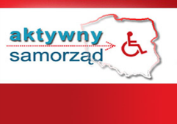

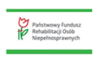


......................................................... .............................., dnia……………

Stempel zakładu opieki zdrowotnej

ZAŚWIADCZENIE LEKARSKIE
wydane do wniosku o dofinansowanie w ramach pilotażowego programu „Aktywny samorząd” (B3)
- prosimy wypełnić czytelnie w języku polskim

- Imię i nazwisko Pacjenta ……........................................................................................
PESEL

- Na podstawie zgromadzonej dokumentacji medycznej lub badania stwierdza się,
że dysfunkcja wzroku Pacjenta dotyczy (proszę zakreślić właściwe pole oraz potwierdzić podpisem i pieczątką):

 | Obniżenie ostrości wzroku (w korekcji) w oku lewym  poniżej 0,1 (lub 0,1)
 | Obniżenie ostrości wzroku (w korekcji) w oku prawnym  poniżej 0,1 (lub 0,1)
 | Zwężenie pola widzenia do 30 stopni w oku lewym
 | Zwężenie pola widzenia do 30 stopni w oku prawym
 | Inna dysfunkcja oka lewego
 | Inna dysfunkcja oka prawego | _{pieczątka, nr}  _{i podpis lekarza}

_{lekarza}

